**Міністерство науки і освіти України**

Національний Університет “Львівська Політехніка”

Інститут комп’ютерних наук та інформаційних технологій

Кафедра **САП**



**Звіт**

з виконання лабораторної роботи № 4

із дисципліни: “Операційні системи”

**Виконав:**

ст. групи ПП-25

Федорич Олександр

**Прийняла:**

кандидат технічних наук, старший викладач кафедри САП

Нестор Н. І.

Львів – 2024

**Тема:**

**1)** “Внутрішні команди консольного режиму Windows для роботи з файлами та каталогами”.

**2)**”Створення облікових записів користувачів. Встановлення політики аудиту”.

**Мета:**

1. **“**Набути практичні навички з використання основних команд консольного режиму операційної системи Windows для роботи з файлами та каталогами.**”**

**2)** “Засвоїти способи створення та керування облікових записів користувачів”.

**ПОРЯДОК ВИКОНАННЯ ЧАСТИНИ 1**

**Завдання 1:**

Переглянути дерево каталогів дисків C: і D – dir C:\ ; dir D:\

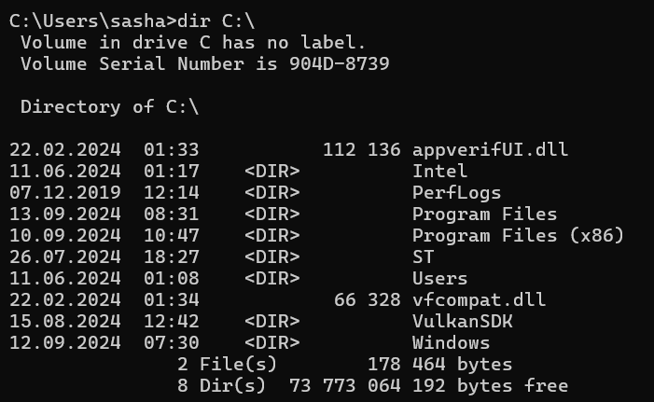

Рис. 1

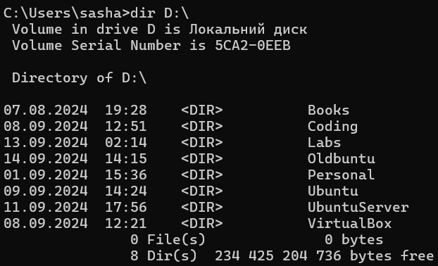

Рис. 2

Створити в кореневому каталозі диска D: підкаталог WORK – md D:\WORK

Screenshot 2024-09-15 085157

Рис. 3

Створити в каталозі WORK диска D: підкаталог TEMT – md D:\WORK\TEMT

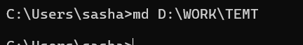

Рис. 4

Переглянути каталог LNC диска D – dir D:\LNC

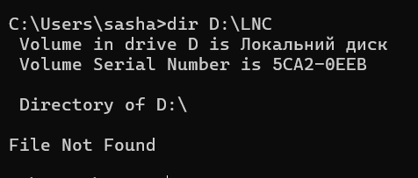

Рис. 5

Створити каталог LNC на диску D: (якщо він відсутній) – md D:\LNC



Рис. 6

Створити текстові файли (якщо відсутній каталог LNC на диску D:) :

▪ copy con D:\LNC\nc1 (натиснути [Enter], ввести з клавіатури текст, натиснути

[Ctrl-Z] та [Enter] – повторити для інших)

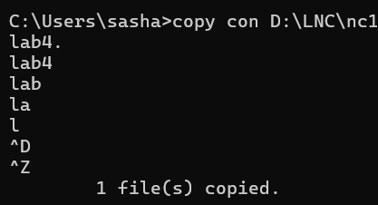

Рис. 7

▪ copy con D:\LNC\nc2

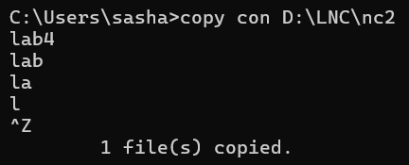

Рис. 8

▪ copy con D:\LNC\nc3

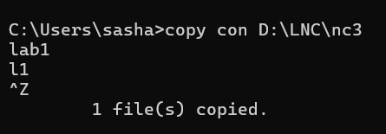

Рис. 9

▪ copy con D:\LNC\nc4

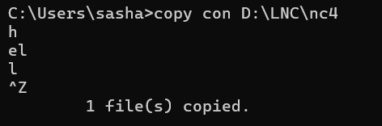

Рис. 10

▪ copy con D:\LNC\nc5.doc

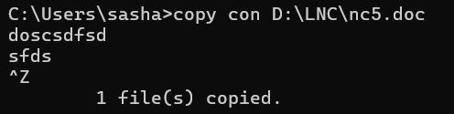

Рис. 11

▪ copy con D:\LNC\nc6.doc

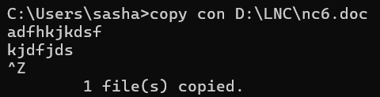

Рис. 12

▪ copy con D:\LNC\nc7.doc

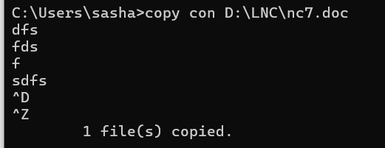

Рис. 13

Скопіювати усі файли каталогу LNC у каталог WORK –

copy D:\LNC\*.* D:\WORK

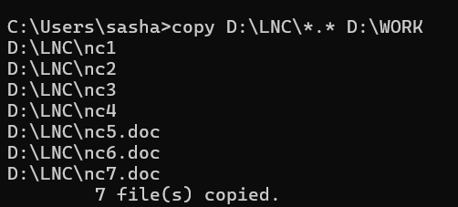

Рис. 14

Перемістити файли з розширенням .doc з каталогу WORK у каталог TEMT –

move D:\WORK\*.doc D:\WORK\TEMT

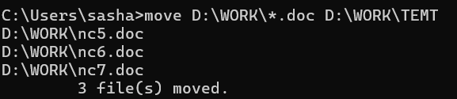

Рис. 15

Перейти на диск D: – D:

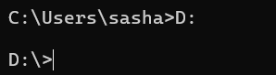

Рис. 16

Ввійти в каталог WORK – cd D:\WORK

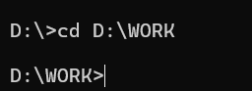

Рис. 17

Переглянути каталог WORK – dir

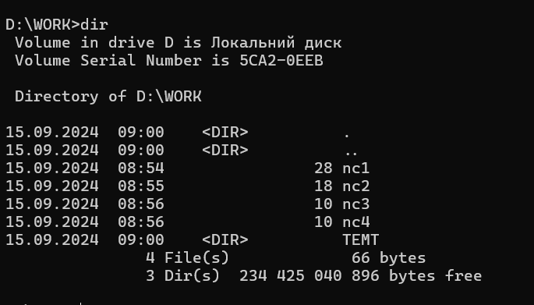

Рис. 18

Переглянути уміст файлу nc1 – type nc1

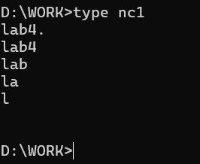

Рис. 19

Знищити файл nc2 – del nc2

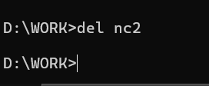

Рис. 20

Перейменувати файл nc1 у nc1.txt – ren nc1 nc1.txt

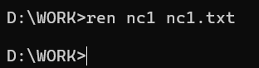

Рис. 21

Перейменувати групу файлів nc? nc?.txt – ren nc? nc?.txt

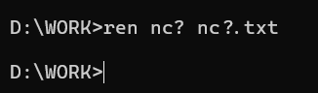

Рис. 22

Переглянути каталог WORK на результат перейменування – dir

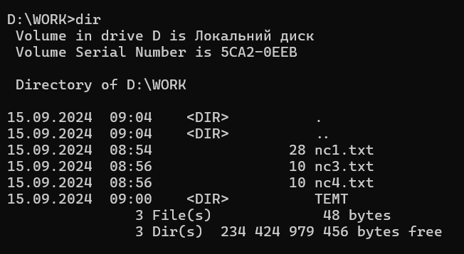

Рис. 23

Перейти в надкаталог поточного каталогу – cd ..

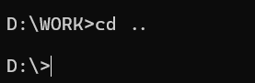

Рис. 24

Перейменуйте каталог WORK – move WORK KATALOG .

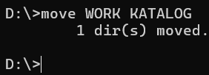

Рис. 25

Знищити усі файли каталогу KATALOG – ▪ del D:\KATALOG\*.*

▪ del D:\ KATALOG\ TEMT\*.*

▪ rd D:\ KATALOG\ TEMT\

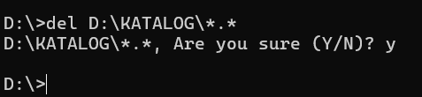

Рис. 26

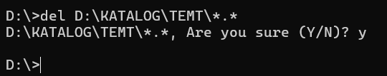

Рис. 27

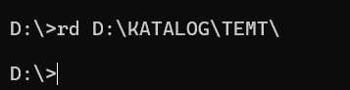

Рис. 28

Знищити каталог KATALOG – rd D:\ KATALOG

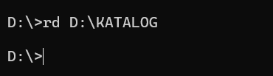

Рис. 29

Переглянути кореневий каталог диску D: на результат видалення – dir D:

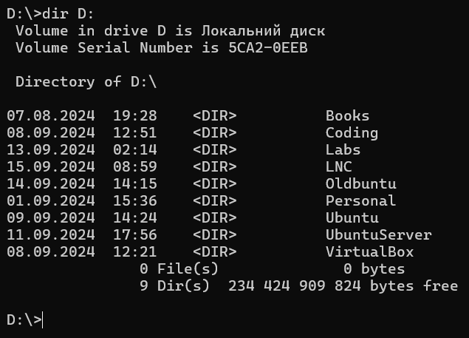

Рис. 30

**Завдання 2:**

Скопіювати усі файли з каталогу LNC диска D: у кореневий каталог диска D

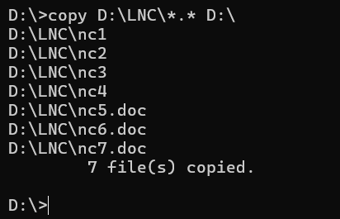

Рис. 31

Створити на диску D: підкаталог TEMP

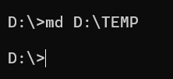

Рис. 32

Перейменувати файли nc? у nc?.doc



Рис. 33

Перемістити усі файли з розширенням .doc у підкаталог TEMP

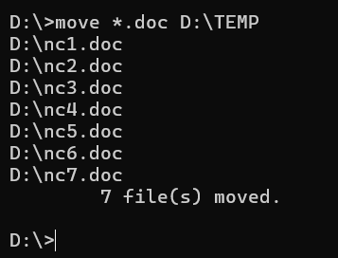

Рис. 34

Створити каталог TEXT у каталозі TEMP диска D:

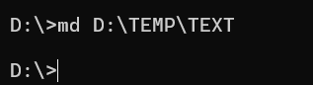

Рис. 35

Скопіювати файли nc1.doc і nc3.doc у каталог TEXT

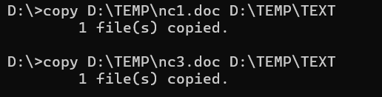

Рис. 36

Створити каталог DOK у каталозі TEXT

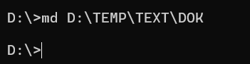

Рис. 37

Створити текстовий файл

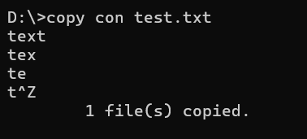

Рис. 38

Перенести файли nc2.doc і nc4.doc з кореневого каталогу в каталог DOK

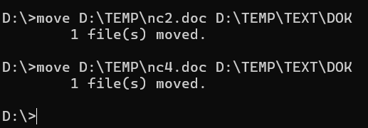

Рис. 39

Перейменувати файли nc2.doc і nc4.doc у файли tab2.txt і tab4.txt відповідно



Рис. 40

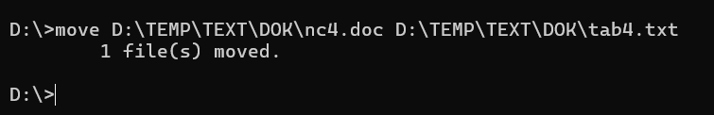

Рис. 41

З поточного каталогу переглянути зміст кореневого каталогу, каталогу TEXT та поточного

каталогу

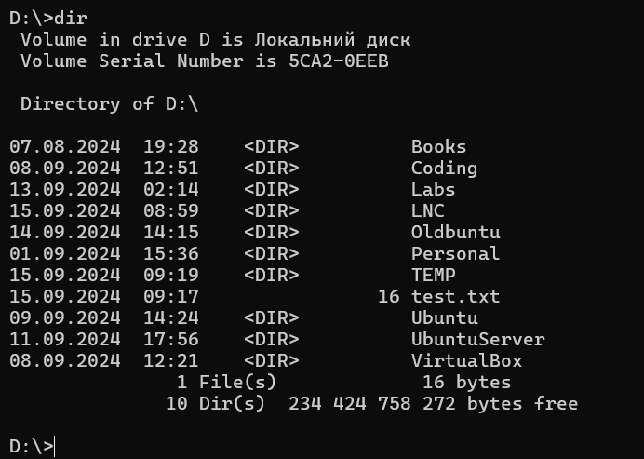

Рис. 42

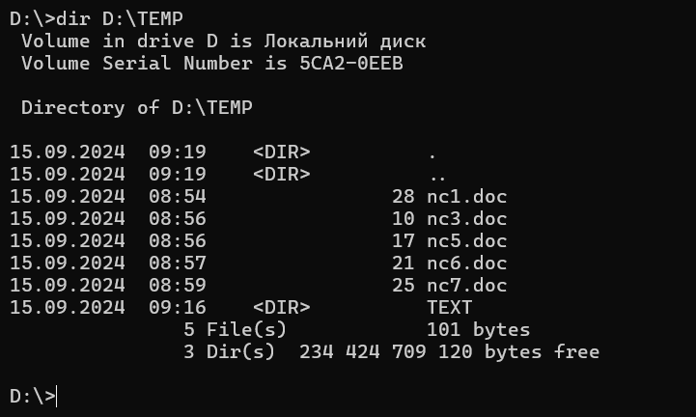

Рис. 43

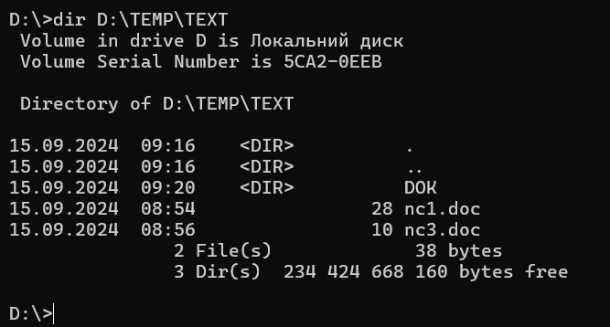

Рис. 44

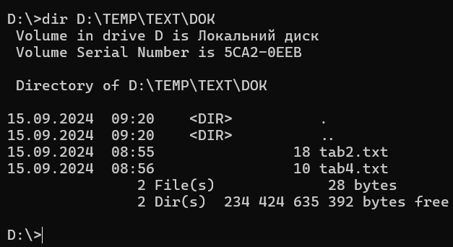

Рис. 45

Знищити усі файли з розширенням .txt і .doc

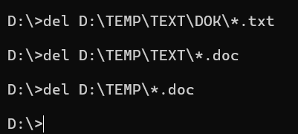

Рис. 46

Знищити каталоги TEXT і DOK

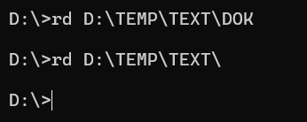

Рис. 47

**ПОРЯДОК ВИКОНАННЯ ЧАСТИНИ 2**

1. За допомогою утиліти "Облікові записи користуачів" створити обліковий запис, названий своїм прізвищем. (тип запису - звичайний), без пароля. Встановти пароль для цього запису

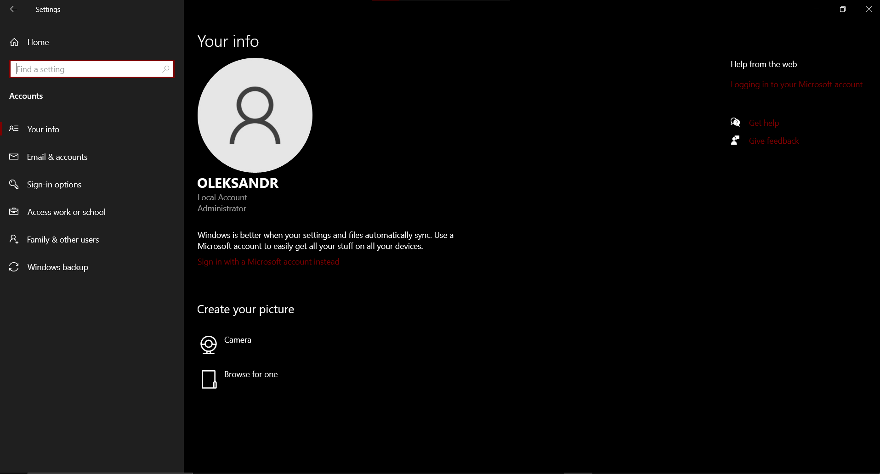

Рис. 48

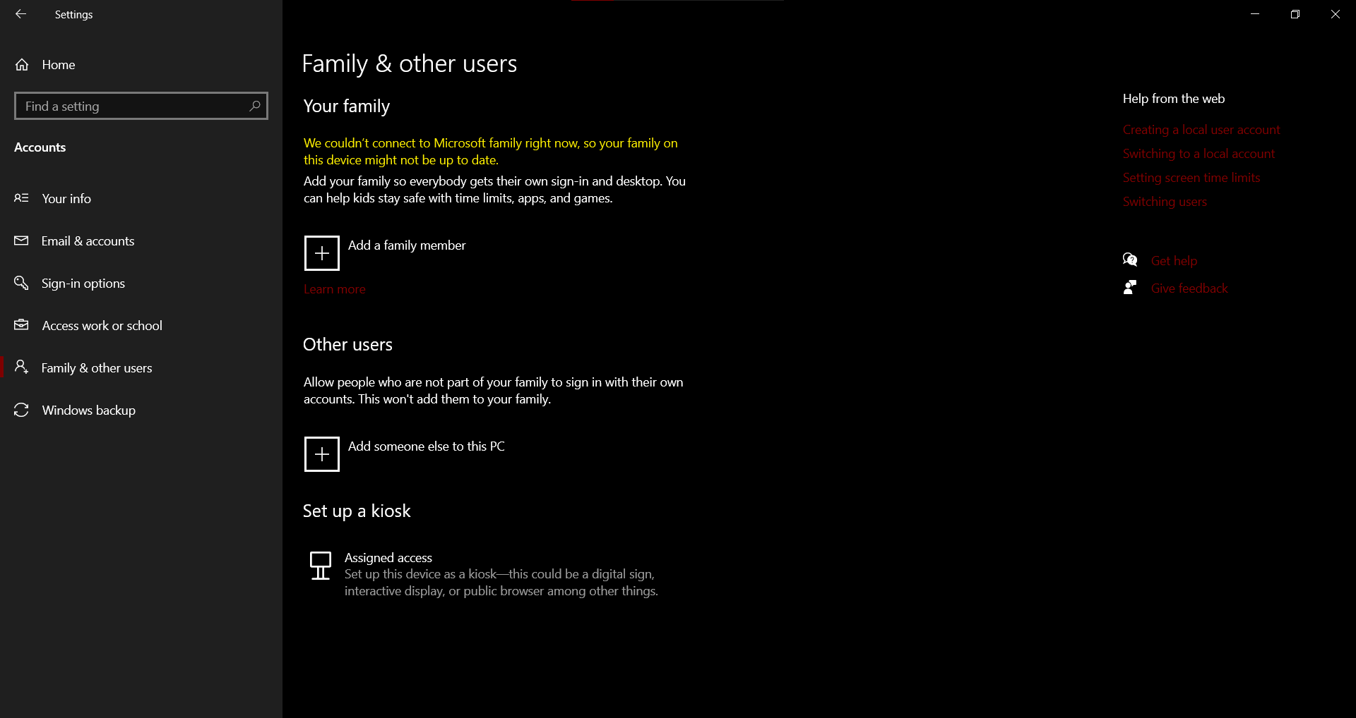

Рис. 49

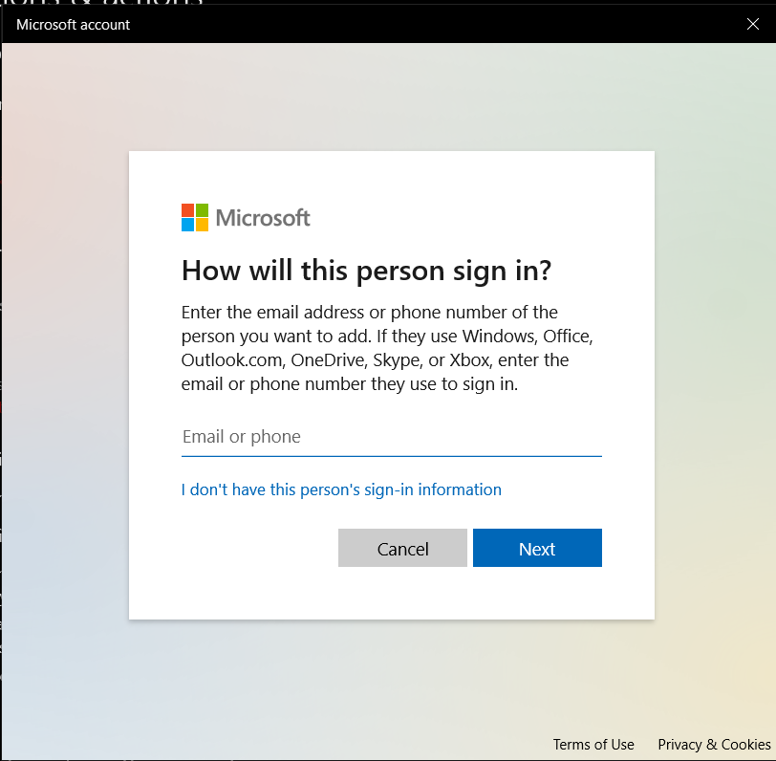

Рис. 50

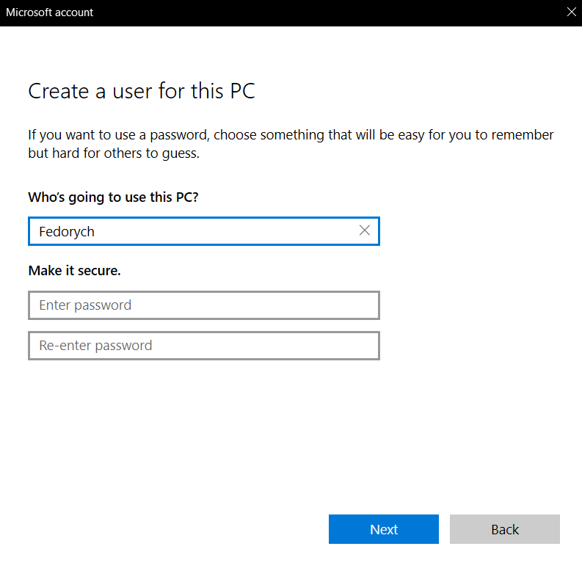

Рис. 51

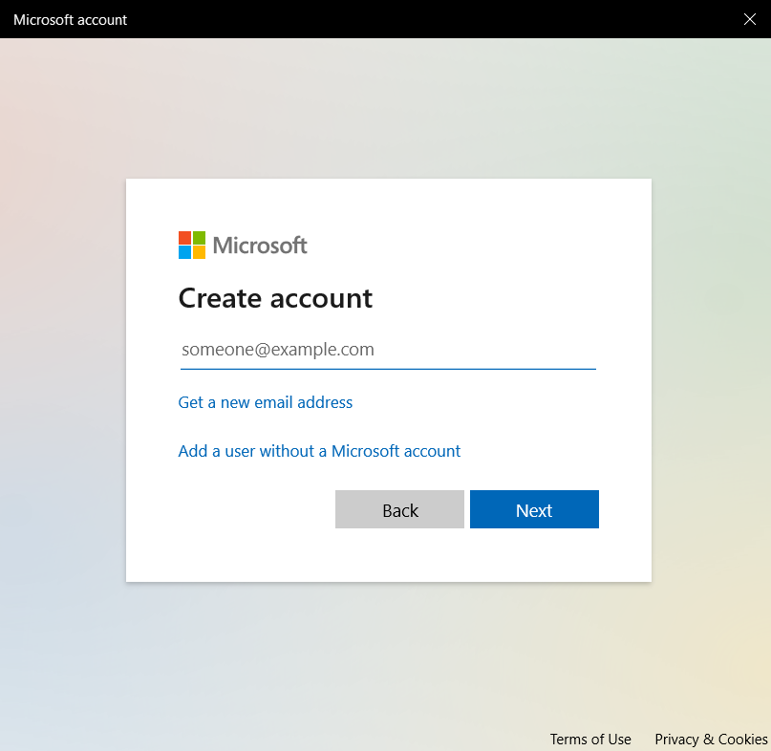

Рис. 52

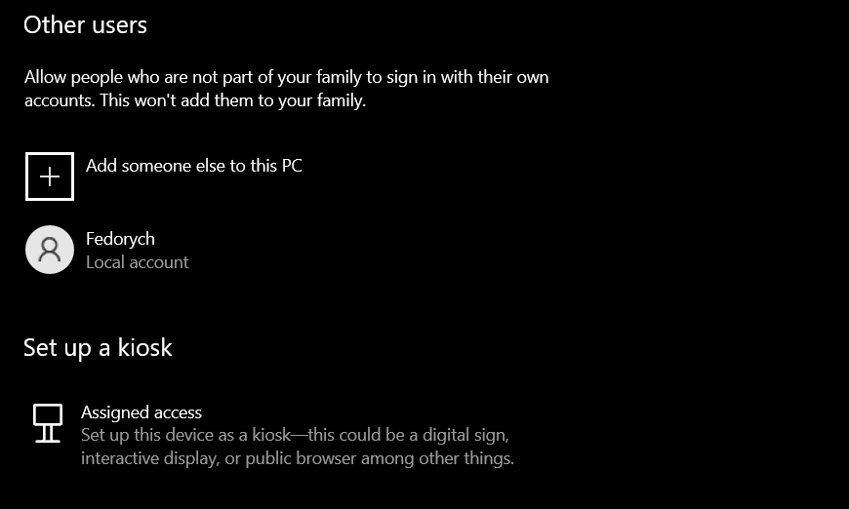

Рис. 53

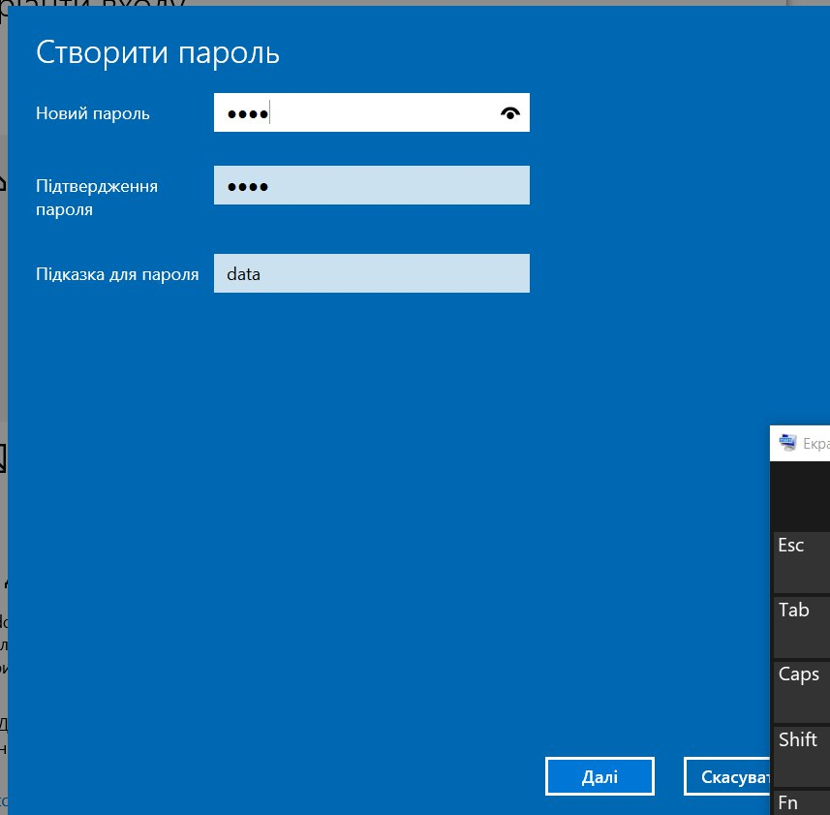

Рис. 54

1. Створити обліковий запис корстувача, який належить до групи "Досвідчені користувачі"(Advanced users).

Створюю обліковий запис за таким самим принципом як у попередньому завданні тільки змінюю тип акаунта

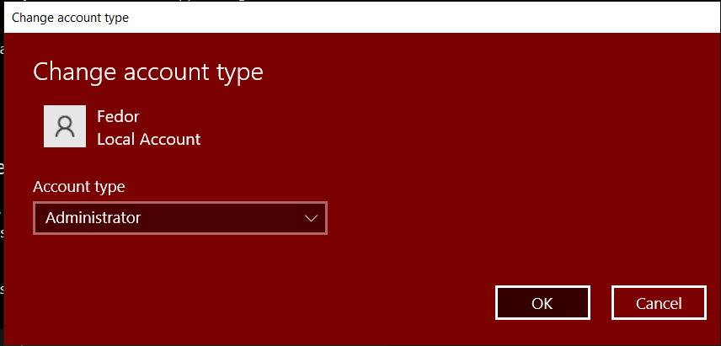

Рис. 55

1. Настроїти параметри батьківського контролю для облікового запису, створеного в п.1, та скинути пароль.



Рис. 56

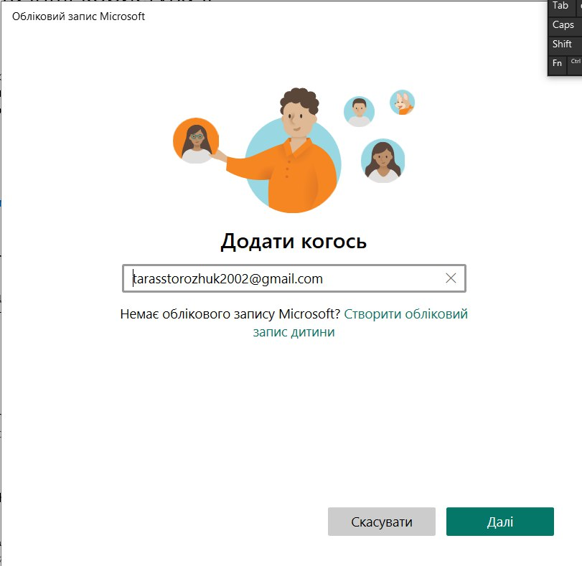

Рис. 57

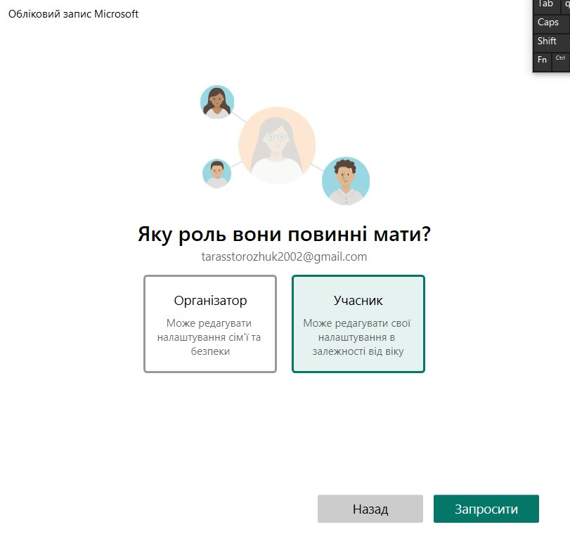

Рис. 58

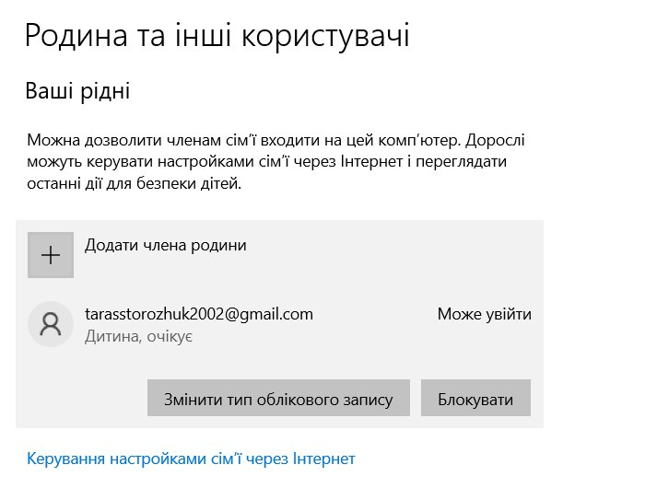

Рис. 59

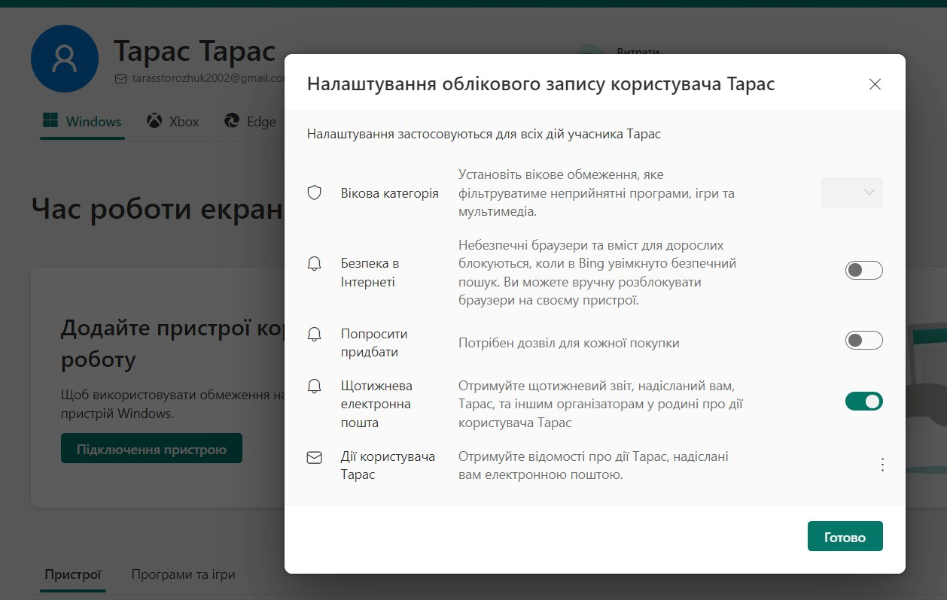

Рис. 60

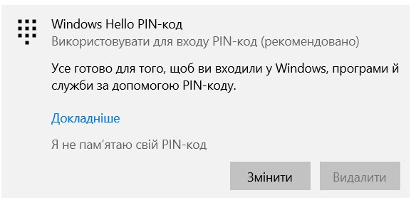

Рис. 61

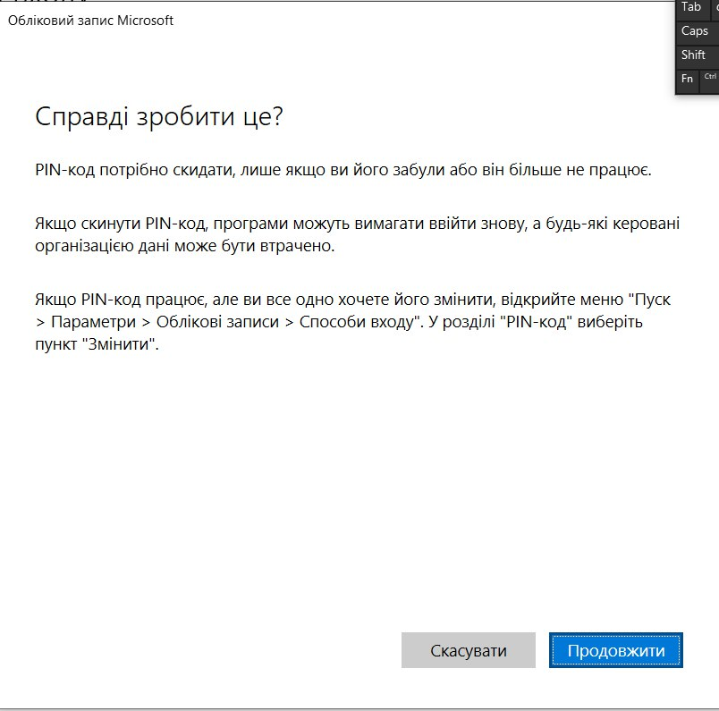

Рис. 62

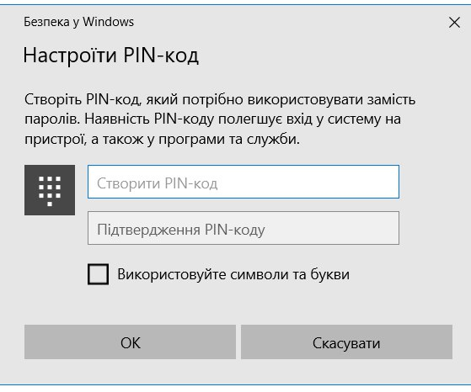

Рис. 63

1. Створити обліковий запис користучись командним радком.

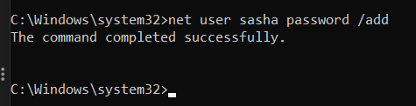

Рис. 64

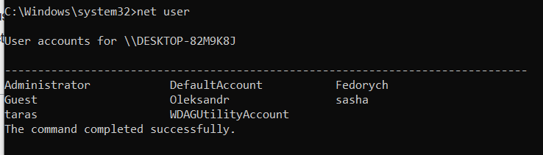

Рис. 65

1. Для облікового запису, створеного в п.2 змінити групуна "звичайний доступ"

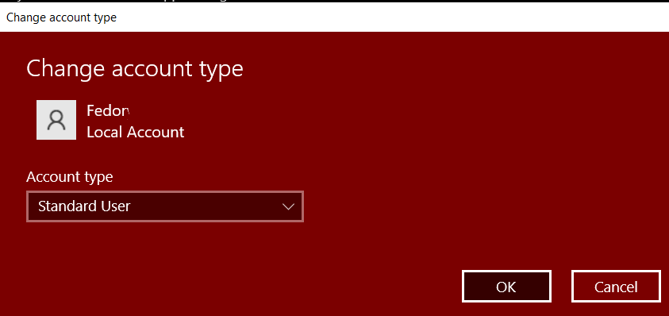

Рис. 66

**ВИСНОВОК**

У ході вивчення команд консольного режиму Windows були набуті практичні навички роботи з файлами та каталогами. Використання основних команд, таких як `dir`, `cd`, `copy`, `del`, та інших, дозволяє ефективно управляти файловою системою, здійснювати навігацію по директоріях, створювати, видаляти та копіювати файли і каталоги. Це є важливою складовою для адміністративного управління системою і підвищення продуктивності.

У результаті засвоєння способів створення та керування обліковими записами користувачів, було отримано розуміння принципів забезпечення безпеки системи. Створення користувачів через консоль або графічний інтерфейс дозволяє точно налаштовувати права доступу та встановлювати політику аудиту для моніторингу активностей в системі, що є ключовим аспектом адміністрування безпеки.